91學年度國中第一次基本學力測驗 國文領域

一、 單題：（1～34題）
（Ｂ） 1. 下列選項「 」中的字，何者讀音相同？
(A) 「禁」不起他苦苦哀求，爸爸終於解除了他「禁」止出門的命令
(B) 聽到廣「播」不斷「播」放聖誕歌曲，令人感受到寒冬中的暖意
(C) 老闆很欣賞她，常「稱」讚她的工作表現很「稱」職
(D) 「悶」熱的天氣，逼得他只得待在家中彈琴解「悶」。
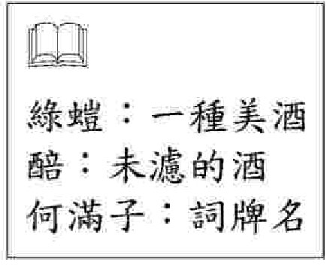
（Ｂ） 2. 下列各句，何者用字完全正確？
(A)凡事箭及履及，即知即行，才易成功
(B)做任何事，均應堅持到底，貫徹始終
(C)一個人若沒有智慧，又如何明辦是非
(D)不要怕困難，那是生命中最好的粹鍊。
（Ｄ） 3. 下列各詩，何者是「有問有答」的寫法？
(A) 「綠螘新醅酒，紅泥小火爐。晚來天欲雪，能飲一杯無？」
(B) 「山中相送罷，日暮掩柴扉。春草明年綠，王孫歸不歸？」
(C) 「故國三千里，深宮二十年。一聲何滿子，雙淚落君前。」
(D) 「松下問童子，言師採藥去。只在此山中，雲深不知處。」
（Ｃ） 4. 下列選項，何者不屬於動態的描寫？
(A) 牠像虹似地一下就消逝了，留下的是無限的迷惘
(B) 母親洗淨雙手，撮一撮桂花放在水晶盤中，送到佛堂供佛
(C) 他那秀美的面容，優閒的態度，完全表現出一個書生政治家來
(D) 他用兩手攀著上面，兩腳再向上縮，他肥胖的身子向左微傾，顯出努力的樣子。
（Ｄ） 5. 下列選項，何者語氣兩兩相同？
(A) 今天，我就要你作主／沒有農夫，哪裡有飯吃
(B) 記住，飯碗裡一粒米都不許剩／我的天，怎麼這樣酸
(C) 大家都像你這樣怕冷，誰來種田／爸，我們的小雞全跑到坡上去了
(D) 大約大去之期不遠矣／籠中鳥的苦悶，大概僅次於黏在膠紙上的蒼蠅。
（Ｂ） 6. 「秋天是迷人的季節」是判斷句，下列何者不是判斷句？
(A)美是心中有愛
(B)他總是笑口常開
(C)她是全班同學的最愛
(D)有恆是成功的不二法門。
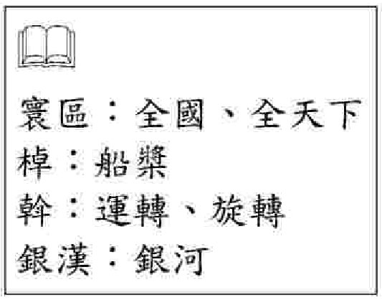
（Ｂ） 7. 下列描繪節慶景象的詩句，何者所對應的節日正確？
(A) 爆竹聲中歲又除，頓回和氣滿寰區。春風解綠江南樹，不與人間染白鬚──元宵
(B) 鼓聲三下紅旗開，兩龍躍出浮水來。棹影斡波飛萬劍，鼓聲劈浪鳴千雷──端午
(C) 有燈無月不娛人，有月無燈不算春。春到人間人似玉，燈繞月下月如銀──中秋
(D) 暮雲收盡溢清寒，銀滿無聲轉玉盤。此生此夜不長好，明年明月何處看──七夕。
（Ａ） 8. 「生命是一天天長大的，人也是一樣，是不允許維持現狀的。所謂生命的規律，隱藏著無限的殘酷，如果停止生長，瞬間即將走向死亡。」根據本文，下列推論何者錯誤？
(A) 就社會而言，維持現狀是遏止變化衝擊的生存之道
(B) 就人而言，智慧的追求如逆水行舟，不成長，便退化
(C) 就一個公司的業績而言，若不求蒸蒸日上，必然逐漸衰退
(D) 生命必須像一條輕唱的小溪，蜿蜒向前，才不會成為一池汙水。
（Ｃ） 9. 王陽明說：「智者不以無過為喜，人之大德在於改過，做一新人。」這段話最主要的意思是什麼？
(A)說明人非聖賢，孰能無過
(B)勉勵人謹言慎行，避免犯錯
(C)強調知過改過、日新又新的重要性
(D)指出智者以有過為喜、以重生為榮。
（Ｄ）10. 下列各選項「 」中連詞的使用，何者完全正確？
(A) 他「與其」忍受牙痛，「也不願」去看醫生
(B) 你「既然」知道做錯了，「也要」反省改進
(C) 他「因為」考得很理想，「於是」犧牲睡眠
(D) 我「要是」不看電視，「早就」做完功課了。
（Ｃ）11. 下列各句「 」中的詞語，何者的詞性與其他三者不同？
(A)喝一口「冰冰涼涼」的井水
(B)她有一張「白白淨淨」的臉
(C)他「急急忙忙」的跑走了
(D)踏著「整整齊齊」的步伐。
（Ｄ）12. 「月落烏啼」這四個字，包含了「六書」中的哪幾種造字方法？
(A)象形、會意 (B)指事、會意
(C)指事、形聲 (D)象形、形聲。
（Ｃ）13. 下列各選項「 」中的文字，何者詞性兩兩相同？
(A) 讓我們盡情「享受」美麗的人生／一流的設施提供旅客最佳的「享受」
(B) 事情被揭穿後，他的「反應」很激烈／若有疑問，請向本單位「反應」
(C) 綠化環境需要你我共同「參與」／阿健「參與」了這次旅遊路線的設計
(D) 孔 孟思想深深「影響」著我們／因為這次旱災的「影響」，蔬菜產量銳減。
（Ｂ）14. 「方仲永為一農家子弟，五歲時無師自通寫了一首詩，不但極富意義，文詞運用亦巧妙，眾人皆讚為奇才。其父遂帶領仲永四處展現才藝，卻未曾安排他接受教育。久之，仲永奇才就不復存在了。」下列何者最貼近以上這則故事的寓意？
(A)學而時習之，不亦說乎
(B)聰與敏，可恃而不可恃也
(C)謂學不暇給者，雖暇亦不能學
(D)一日暴之，十日寒之，未有能生者也。
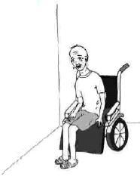
（Ａ）15.
這是一則什麼性質的海報？
(A)徵求為老人服務的志工廣告
(B)為家中老人徵求短期看護的啟事
(C)「老人諮詢專線」招募義工的啟事
(D)呼籲「孝養家中長輩」的公益廣告。
（Ａ）16. 準備餵小狗吃飯的老爸：「誰吃了我放在餐桌上的狗罐頭？」
兒子大驚失色：「你說什麼？」
女兒幸災樂禍：「誰叫你嘴饞呢？」
老媽氣急敗壞：「你怎麼把狗罐頭隨便亂放呢？」
以上對話中，誰的話是真正在表達心中的疑問？
(A)老爸 (B)兒子 (C)女兒 (D)老媽。
（Ｄ）17. 翻開辭典，可看到詞義及例證的說明。以下的詞義與例證，何者與陳子昂詩句「前不見古人，後不見來者。念天地之悠悠，獨愴然而涕下。」中的「悠悠」詞義相同？
(A)憂思，如「悠悠我思」
(B)眾多，如「悠悠者天下皆是」
(C)荒謬不合事理，如「悠悠之談」
(D)空闊無際，如「白雲千載空悠悠」。
（Ｃ）18. 「我會成為怎樣的人，絕大部分決定於我和那些愛我或不愛我，以及我愛或不愛的人之間的關係。」這段文字最主要在強調什麼觀念？
(A) 我們不可能獲得所有人喜愛，也不可能喜愛各式各樣的人
(B) 我是一個怎樣的人，要經由別人來判定才更趨於客觀公正
(C) 我的人際關係對於我會成為怎樣的人，有相當程度的影響
(D) 我會成為怎樣的人，完全決定於愛我或不愛我的人的好惡。
（Ｂ）19. 「你騎馬來我騎驢，看看眼前我不如。回頭一看推車漢，比上不足比下餘。」本詩主旨在說明什麼？
(A)職業不分貴賤 (B)知足才能常樂
(C)從比較中求進步 (D)勝不驕，敗不餒。
（Ａ）20. 「滔滔口才訓練公司教導你講話技巧，使你『千辯萬話』，無往不利」，「千辯萬話」是借用同音字賦予「新義」，以達到意想不到的文學趣味。下列「 」中詞語，何者也具有同樣效果？
(A) 九二一大地震，全國人民發揮同胞愛，踴躍捐款，「賑賑有慈」
(B) 中國是一個愛月的民族，賦予月亮一種永恆而「美麗的詩趣」
(C) 高級寢具用品大折扣，蠶絲被輕柔保暖，讓你「夜夜好眠」
(D) 最新美白用品，雙重滋養、呵護肌膚，使肌膚「嫩白抗皺」。
（Ｃ）21. 下列「 」中的「一」字，何者在表達人、事或物的實際數量？
(A) 「一提到」桂花，就彷彿聞到了那股子香味
(B) 他講話很守信用，是個「說一不二」的老實人
(C) 遠眺茫茫大海，覺得個人藐小得真如「滄海一粟」
(D) 他和我走到車上，將橘子「一股腦兒」放在我的皮大衣上。
（Ｃ）22. 下列何組詞語的語法結構兩兩相同？
(A)落花流水／山明水秀 (B)先憂後樂／有勇無謀
(C)手忙腳亂／膽戰心驚 (D)避重就輕／寧缺毋濫。
（Ｄ）23. 「愛熱鬧的克羅克斯」，是使用「與其本質截然不同」的擬人化詞彙來形容花木。下列哪一項也使用了相同的修辭方法？
(A)迎風搖曳的雛菊 (B)嬌豔欲滴的玫瑰
(C)枝繁葉茂的榕樹 (D)不屈不撓的松樹。
（Ａ）24. 「自從那天在(甲)阡陌交織的田中，偶然(乙)邂逅一群悠遊於朦朧夜色的美麗螢火蟲，及引吭高歌的(丙)蟋蟀。讀書一向(丁)囫圇吞棗的他，開始認真的閱讀相關資料，想要更了解那群提燈的小精靈與夜間音樂家。」上文中畫線處的詞，何者拆開後仍各自成詞，且意義不同？
(A)(甲) (B)(乙) (C)(丙) (D)(丁)。
（Ａ）25. 君君想了解楚、漢相爭較為完整的歷史事件，應參閱下列哪一本書？
(A)《史記》 (B)《戰國策》 (C)《三國演義》 (D)《儒林外史》。
（Ｂ）26. 「凡是兒童搭乘公車可享優待。雯雯可持優待票乘車，所以她是兒童。」以上的推論無效，因為優待的對象不只是兒童。下列何者不屬於這種無效的推論？
(A) 偷竊是犯罪的行為。呆呆犯罪入獄，必然是偷了他人的東西
(B) 所有的學生都會有學生證。平平是大學生，所以他有學生證
(C) 有愛心的人都樂於幫助他人。阿益常常幫助別人，他絕對是個有愛心的人
(D) 飲食不均衡，健康狀況必不佳。黛玉健康狀況不佳，她的飲食一定不均衡。
（Ｃ）27. 「種豆南山下，草盛豆苗稀。晨興理荒穢，帶月荷鋤歸。道狹草木長，夕露沾我衣。衣沾不足惜，但使願無違。」若不論本詩的創作年代，如何從其結構判斷它不是「五言律詩」？
(A)句數太多
(B)偶數句沒有押韻
(C)第二聯及第三聯均無對仗
(D)不合乎起承轉合的型式。
（Ａ）28. 「早晨，我容光□發的上學去。在路上遇到一位老人，精神□散的跌坐路旁，我立刻上前攙扶。」上文空格中依序應填入什麼字？
(A)煥、渙 (B)渙、煥 (C)煥、瘓 (D)渙、瘓。
（Ａ）29. 下列各句「 」中的字義，何者與其他三者不同？
(A)盤根「錯」節 (B)不知所「措」
(C)移一山「厝」朔東 (D)民安所「錯」其手足。
（Ｄ）30. 對聯的上下兩聯必須字數相等，詞性相同。從這個特徵來看，「天文奇景流星雨，大地□□土石流」，□□中最適宜填入的詞語為何？
(A)變色 (B)災難 (C)滾滾 (D)悲歌。
（Ａ）31. 下圖為「木蘭凱旋歸來，自城外入宮朝覲天子」的路線圖，她途中所經之地的正確順序是什麼？
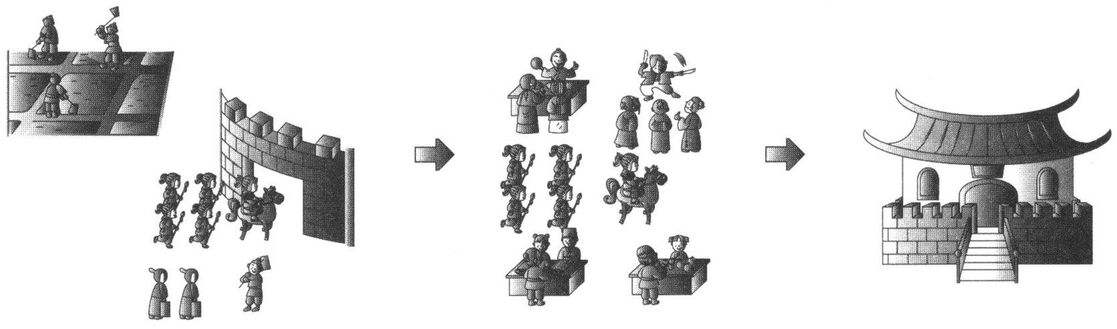
(A)郭→市→闕 (B)市→郭→闕
(C)市→闕→郭 (D)闕→市→郭。
（Ｃ）32. 用具體的描述來表達抽象的意念，可使文章更為生動。下列何者不屬於此類？
(A) 爸媽的關懷與呵護，為我們築成了一座堅不可摧的堡壘
(B) 漫步在夕陽餘暉裡，晚景的溫存就這樣被我偷嘗了不少
(C) 黃槐那豔麗耀眼的黃色花朵，在陽光下是一種龐大集團的色彩
(D) 看著鳥兒高踞枝頭，臨風顧盼──好銳利的喜悅刺上我的心頭。
（Ｂ）33. 「得之於人者太多，出之於己者太少，因為需要感謝的人太多了，就感謝天罷。」這段話的涵義和下列何者最相近？
(A) 有人需要你的愛，滿足他們吧！此時，你將是上天賜給他們的恩典
(B) 豐收是自然和人類合作的大手筆，人豈可貪天之功而愚昧地自鳴得意
(C) 生活充滿困惑與潛在的混亂，宗教的力量可以指導我們找到意義與秩序
(D) 對生命有真切的擁抱後，看任何事就能寬宏大量，擁有海闊天空的人生觀。
（Ｂ）34. 下列各選項「 」中的詞語，何者使用正確？
(A) 我的餐廳即將開張，歡迎前來「寶號」用餐
(B) 姊姊「于歸」之日，雙眼閃耀著幸福的光采
(C) 老同學多年不見，今年中秋節請你們光臨「府上」一聚
(D) 因家父身體不適，我們「賢喬梓」無法出席今天的宴會。

二、題組：（35～50題）
吾輩讀書人，入則孝，出則弟，守先待後，得志，澤加於民；不得志，修身見於世；所以又高於農夫一等。今則不然，一捧書本，便想中舉人，中進士，作官如何攫取金錢，造大房屋，置多田產。起手便錯走了路頭，後來越做越壞，總沒有個好結果。其不能發達者，鄉里作惡，小頭銳面，更不可當。夫束修自好者，豈無其人？經濟自期，抗懷千古者，亦所在多有；而好人為壞人所累，遂令我輩開不得口。
──鄭板橋〈寄弟墨書〉
（Ｃ）35. 作者認為當時讀書人受尊重的程度不如從前，其主要原因何在？
(A)讀書的方法不同 (B)讀書的態度不同
(C)讀書的目的不同 (D)讀書的內容不同。
（Ｂ）36. 本文中的詞語應用在口語中，下列何者最恰當？
(A) 初生嬰兒「小頭銳面」、小手小腳的嬌憨模樣，真是可愛
(B) 為政者若能造福鄉里，「澤加於民」，就會得到百姓的愛戴
(C) 她的歌聲有如黃鶯出谷，當代難得一見，可說是「抗懷千古」
(D) 歌迷們「守先待後」，將演唱會後臺團團圍住，等待偶像出現。
（Ｄ）37. 「夫束修自好者，豈無其人？經濟自期，抗懷千古者，亦所在多有」，是在說明什麼？
(A) 只要潔身自好，一定有欣賞自己的人
(B) 有志節的讀書人，往往出於亂世之中
(C) 世人都嚮往功名利祿，唯讀書人能堅定自持
(D) 雖然世風日下，但是仍有懷抱理想的讀書人。
庾公乘馬有的盧，或語令賣去。庾云：「賣之必有買者，即當害其主。寧有不安己而移於他人哉？昔孫叔敖殺兩頭蛇以為後人，古之美談。效之，不亦達乎？」
──《世說新語 德行》
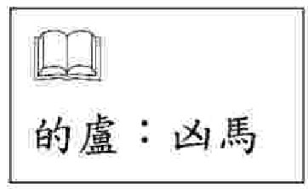
（Ｄ）38. 本文的主旨在說明庾公為人如何？
(A)不迷信、不貪財利
(B)安分守己，逆來順受
(C)欲效法孫叔敖，追求美名
(D)有「己所不欲，勿施於人」的精神。
（Ａ）39. 本文的寫作手法著重在描寫什麼？
(A)人物的神采風度 (B)歷史的真實事蹟
(C)理想的幻滅 (D)風土與人情。
回憶當年我養兒，我兒今又養孫兒，我兒餓我由他餓，莫教孫兒餓我兒。 ──《佛光詩語》
（Ａ）40. 詩中「父、子、孫」三人，正在挨餓的是誰？
(A)父 (B)子 (C)孫 (D)父、子。
（Ｂ）41. 這首詩的主旨在表達什麼？
(A)百善孝為先
(B)父母對子女無悔的愛
(C)子女有奉養父母的責任
(D)受西方風氣影響，中國孝道不存。
鳥翅初撲
幅幅相連 以蝙蝠弧形的雙翼
連成一個無懈可擊的圓

一把綠色小傘是一頂荷蓋
紅色朝暾 黑色晚雲
各種顏色的傘是載花的樹
而且能夠行走……

一柄頂天
頂著豔陽 頂著雨
頂著單純兒歌的透明音符
自在自適的小小世界

一傘在握 開闔自如
闔則為竿為杖 開則為花為亭
亭中藏一個寧靜的我。 ──蓉子《傘》
（Ｃ）42. 下列何者最貼近本詩的意旨？
(A) 表現作者悠閒與寧靜的心境，反照童年往事，憧憬未來人生
(B) 喻為人應有頂天立地的氣概，反照童年往事，憧憬未來人生
(C) 表現作者悠閒與寧靜的心境，暗喻處順境、逆境都能收放自如
(D) 喻為人應有頂天立地的氣概，不論處順境、逆境都能收放自如。
（Ｄ）43. 「頂著單純兒歌的透明音符」的「透明音符」指的是什麼？
(A)無懈可擊的圓 (B)載花的樹
(C)豔陽 (D)雨水。
（Ａ）44. 就寫作技巧而言，本詩呈現何種特色？
(A)善用譬喻，意象生動
(B)暗藏典故，旨趣深遠
(C)對仗工整，節奏和諧
(D)用語詼諧，風格清新。
以下短文節錄自某產品說明書，請仔細閱讀並回答下列問題：
手機充電座一般可分為A、B、C、D等四種類型，並且有單雙槽之分。所謂A型是指充電座具有液晶顯示面板，可清楚顯示手機及電池的充電狀況；B型則是以燈號顯示充電狀況；C型雖無法顯示充電狀況，卻有快速充電、便於攜帶的優點。這三者都必須搭配專屬的變壓器供應電源，不可隨意更換變壓器。國內電壓規格為110V，所以若有出國需求且須配帶手機時，必須了解當地的電壓規格，並選用合適的變壓器，才能有效供應電力。此外，D型可自動調節電壓，沒有更換變壓器的問題，也是另一項選擇。
（Ｄ）45. 下列何者最適合作為這段文字的標題？
(A)充電用電的注意事項
(B)手機充電座優劣評定
(C)電壓的規格與變壓器
(D)手機充電的相關資訊。
（Ｄ）46. 由上文可知，出國旅遊而又不知當地電壓規格時，最好使用哪一種充電座？
(A)A型 (B)B型 (C)C型 (D)D型。
由於交通與通訊的進步，我們的地球相對縮小了，同時，各地區與國家之間的相互影響與依賴卻漸形重要，特別是在過去的十五年間，由於整個世界經濟的國際化，「地球村」的概念似乎慢慢在成形，而我們也一步步地走向「生活在沒有國界的世界」的境界。這次東南亞的金融風暴，確與整個世界經濟的國際化有密切的關係。同時，我們也看到人類面對的一些重要問題，例如：人口暴增、不同地區貧富差距的進一步加深，及人類活動帶來的生態與環境的破壞，已變成高度國際化的問題，也是人類必須共同面對的全球性的問題。
──改寫自李遠哲〈二十一世紀的挑戰〉
（Ｃ）47. 這段短文的中心思想是什麼？
(A) 維護生態環境是人類當務之急
(B) 世界性經濟不景氣正在擴大中
(C) 地球上各地人民的命運將是休戚與共的
(D) 面對新世紀，控制人口的質與量是最重要的議題。
（Ｂ）48. 以下推論，何者不符合本文的論點？
(A) 任何區域性金融風暴，都將影響全球經濟
(B) 地球村的形成是由於人口暴增，聚集繁密
(C) 貧富懸殊是當前人類社會重要的經濟問題
(D) 溫室效應超越國界，須靠人類共同解決。
宋人工藝，向具素淨灑脫之美，亦是掙脫唐人濃豔窠臼，更不用說與入清後的琺瑯相比了。北宋 汝窯因在河南汝州，能「內有瑪瑙為釉」，晶瑩透澈，溫潤如君子之玉。其中的天青或蔚藍釉色，有如一湖水綠，青碧中另帶粉藍，寧靜嫻雅，透澈玲瓏；輕風一過，細看釉面，水波漣漪，透明網絡狀的開片淡淡蓋印著湖水藍天，有如薄妝美人，不掩絕色。我喜歡汝窯之美，正是它的脫俗開朗，晶瑩如玉，明亮中有其雍容氣度，嫻靜中不失嚴謹大方，正是讀書人本色。
──改寫自張錯〈溫潤如汝〉
（Ｄ）49. 本文描述的宋代珍玩，最有可能是什麼？
(A)木雕筆筒
(B)寫意山水
(C)美女雕塑
(D)陶瓷器皿。
（Ｃ）50. 根據本文，可知作者欣賞汝窯之美的主要原因是什麼？
(A)色澤光鮮，明豔照人
(B)刻鏤精工，晶瑩剔透
(C)雍容淡雅，素淨脫俗
(D)珍貴稀少，世所罕見。

